运用思维导图构建道德与法治学习新模式
作者：魏小锋
来源：《中学课程辅导·教育科研》2019年第24期
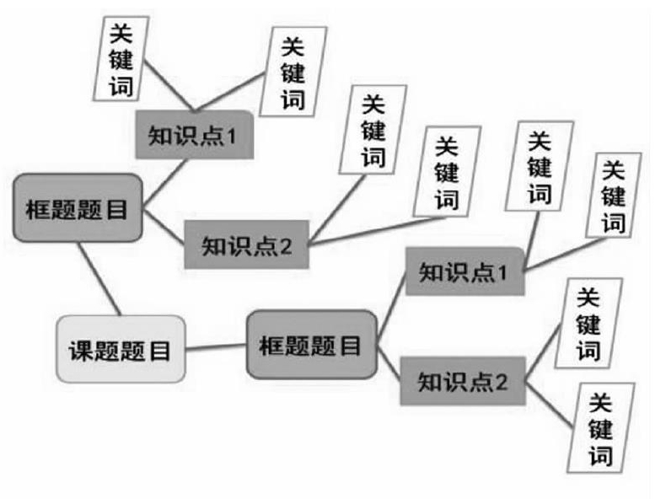
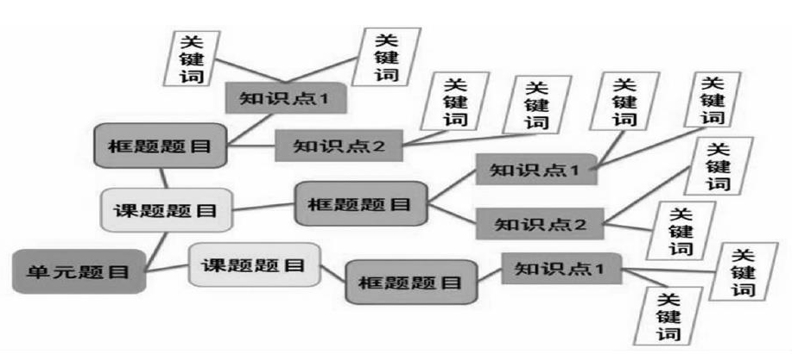
; ; ; ; 【摘要】 ;在素质教育背景下，着重考查学生获取信息、解读信息和语言组织的能力;而构建思维导图可以帮助学生构建形象的知识体系，优化学习模式，提升思维能力。本文结合初中道德与法治教学的实践，对思维导图的应用进行了较深入的探讨。
【关键词】 ;思维导图 思维能力 语言组织能力
【中图分类号】 ;G633.2 ; ; ; ; ; ; ; 【文献标识码】 ;A ; 【文章编号】 ;1992-7711（2019）24-123-01
思维导图作为一种有效的教学工具，能够辅助教师更好开展课堂教学，让教师看到学生的能力，让学生有空间施展自己的创造力。本文结合初中道德与法治教学的实践，尝试运用思维导图引导学生构建新学习模式，提出教师应从以下几方面着手：
1.教师要相信学生构建思维导图的能力
有部分教师不相信学生，存在着对学生思维的偏见，认为学生没有能力进行更深层次的教学训练，在新的教学方式出现的时候，首先考虑的不是怎样试着让学生使用，而是认为“中学生做不到这些”，教师不相信学生的后果是形成一个负反馈，在这过程中，教师一味的帮助学生梳理所有的知识，让学生疏于动脑，养成了懒惰的习惯，丧失了主动学习的能力，由此教师更加认为学生是没有能力进行新的教学试验的，更会墨守成规，得过且过。
初中学生身体各方面的生长发育已接近成熟水平，他们形体加速变化，身体机能快速加强，身体素质大大提高、性发育逐渐成熟，他们的思维和意识都有了明显的发展。初中生的思维已由具体的形象思维逐渐向抽象的逻辑思维发展，由经验型转向理论型。思维导图用具体形象的画面和文字来表述思维，符合初中生的思维特点。同时，初中学生对知识与探索的强烈愿望，他们喜欢展开丰富而奇特的幻想，他们表现出强烈的创造愿望，希望构建一个以自我意识为中心的个人世界。因此，教师可以引导学生将创造力发挥在思维导图中，让他们的才华有施展之地。
2.教师要构建思维导图参考模板
教师要对思维导图构建的方法和技巧进行深入的学习，提高掌握构建思维导图的水平和能力。首先，教师可以运用思维导图来进行教学设计，先研读课本内容，把握本框题的内容框架，确定思维导图的主要分支，教师可以根据分支来进行延伸。从框题题目（或关键词）中延伸出与课堂内容相关的知识点（或关键词），在延伸的过程中，教师可以尽可能地发挥自己的想象力，发散思维提炼课本内容的关键词，并联系当下学生较为感兴趣的时政热点，构建形成框题思维导图。
其次，教师引导学生从课题题目（或关键词）中延伸出，把框题思维导图串联起来，形成课题思维导图（如下图）。
最后，教师可以引导学生从单元题目（或关键词）中延伸出，把课题思维导图串联起来，形成单元思维（如下图）。
甚至可以把整本书的各个单元思维导图串联起来，形成整册书的思维导图。当然构建思维导图参考模板不是限定学生构建思维导图一定要遵守的固定模式，而是为了方便不同层次的学生能高效掌握思维导图的制作方法和技巧。
3.教师要激发学生构建思维导图的兴趣
在接触新事物时，最难迈出的就是第一步，因为人脑有时是肤浅的，它会产生畏难心理。如果学生将思维导图当作是一项任务来做时，就会对其产生抗拒心理，拒绝学习或者说即使学了绘制的方法，也不会在实践中得以运用。因此，教师在指导学生构建自己的思维导图时，应采取生动有趣的手段吸引学生兴趣，可以先展示一些成功的思维导图，使学生将其当作辅助学习手段而非加重学习负担。
4.教师要发展和提高学生的思维能力
将思维导图的构建运用到初中道德与法治课的教学中，符合初中生形象思维逐渐发展到抽象思维的特点，能够让他们更快把握课堂精髓，理解知识点，同时培养他们的创造性思维和发散性思维，引导他们主动学习，将课堂内容融会贯通。教师可以让学生以思维导图的形式查漏补缺，丰富道德与法治课的教学模式，打破我国传统的教学模式下学生学习只限于听课、背诵、练习的固定接收模式。
5.教师要强化和提高学生的语言组织能力
任何一种教学工具都有其不可替代的优势，也必然有其不可忽略的弊端，思维导图并不是完美无缺的，在构建思维导图时，因为它主要采用关键词记忆法，过于强调关键词的作用。长期以关键词进行沟通，会使学生的语言组织能力退化，语言流畅性弱化。教师在指导学生构建思维导图时，一定要指导学生将其所绘制的思维导图形成流畅的文字说明。学生依托课文多次重复训练，让学生在日积月累中真正成为驾驭语言的主人，再加上教师思维上的引领定会强化和提高学生的语言组织能力。
综上，本文结合初中道德与法治思维导图教学实操和反思，对思维导图的应用进行了较为深入的探讨。提出思维导图的构建，教师必须依据初中生身心发展特点、兴趣特征和思维发展规律，给学生构建思维导图参考模板，激发学生构建思维导图的兴趣，发展和提高学生的思维能力，强化和提高学生的语言组织能力，引导学生运用思维导图构建道德与法治学习新模式。
[ 参 ;考 ;文 ;献 ]
[1][英]东尼·博赞巴利·博赞.思维导图[M].北京：化学工业出版社，2018（11）.
[2]郭雪梅.思维导图在初中《道德与法治》教學中的应用[J].农家参谋，2018（17）.
[3]潘军安.思维导图在初中道德与法治教学中的运用[J].当代教研论丛，2018（05）

